PONEDELJEK, 20.4.2020

No, pa smo spet nazaj! Kako čas hitro beži.Upam, da ste se imeli lepo in ste spočiti za delo. Kaj pa iziv, vam je uspel?Samo še štiri dni in začele se bodo prvomajske počitnice. Zaslužili ste jih! Še prej pa malo dela…. Pa začnimo.

MATEMATIKA
Utrjevanje (delamo skupaj)
- Za ogrevanje HITRO RAČUNANJE do 20 (na pamet )

Prosi nekoga naj bere račune, ti pa jih čim hitreje izračunaj.

5 + 6 = | 11 – 7 = | 18 – 9 =
13 -8 = | 6 + 9 = | 6 + 8 =
14 -7 = | 15 – 8 = | 17 – 9 =
9 + 5 = | 7 + 7 = | - + 2 =

- V RJI, 2. del, reši str. 27
- V zvezek s kvadratki napiši Vaja
č) Preberi spodnje besedilne naloge ter jih reši v zvezek.
Besedilo prepiši in napiši račun, ter odgovor (naloge oštevilči).
- Na gredici cveti 25 narcis. Nika je odtrgala 5 narcis.
Koliko narcis je še na gredici?

- Na začetku šolskega leta je imel Brin 36 barvic. Izgubil je 4 barvice.
Koliko barvic še ima?
- Danes je vrtnarijo obiskalo 40 žensk, moških je bilo 8 več.
Koliko moških je obiskalo vrtnarijo?

SLOVENSKI JEZIK
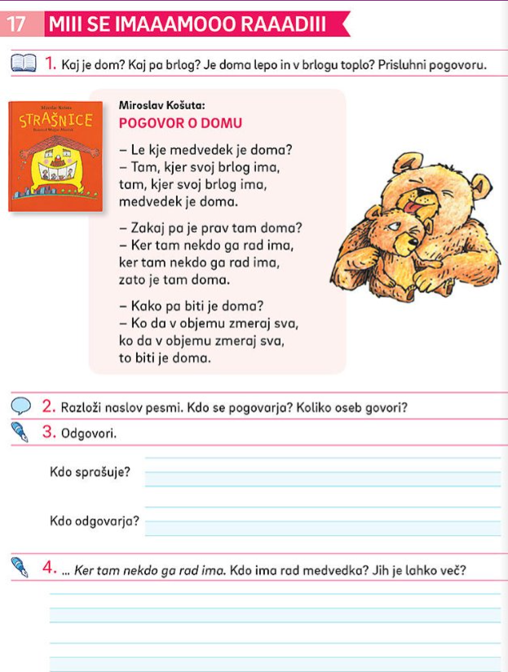
Ustno odgovori staršem
Glasno večkrat preberi pesem!

V Naši ulici na strani 36, reši naloge.

Vendar pri tem:
- večkrat preberi pesem na glas,
-jo prepiši z malimi pisanimi črkami v zvezek za slovenski jezik (tako kot se pravilno prepiše pesem),
-pesem(M.Košuta: POGOVOR O DOMU ) se nauči na pamet in ko jo boš znal, mi jo kadarkoli poveš (PREKO JITSI MEETA), časa imaš do 4.maja 2020

Na naslednji strani (37 ) 7.,8.,9. nalogo reši ustno.
Pesem glasno preberi!
10.nalogo pa nariši.

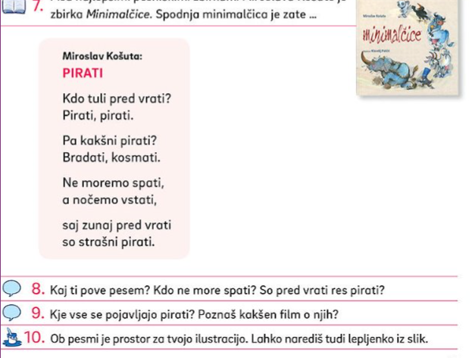
NARIŠI, tu imaš prostor

ŠPORT
Glej prilogo – Fitnes monopoly

OKOLJE

SPO – SPOMLADI SEJEMO IN SADIMO

Spomladi obdelujemo vrtove in polja. Zemljo obdelamo z orodji in stroji. Sejemo semena in sadimo sadike različnih rastlin, ki jih gojimo za hrano ljudi in živali. Semena so različnih oblik, velikosti in barv. Večina semen bo vzklila, če bodo imela dovolj svetlobe, zraka, vode in ustrezno temperaturo.

Oglej si spodnje slike in razmisli:
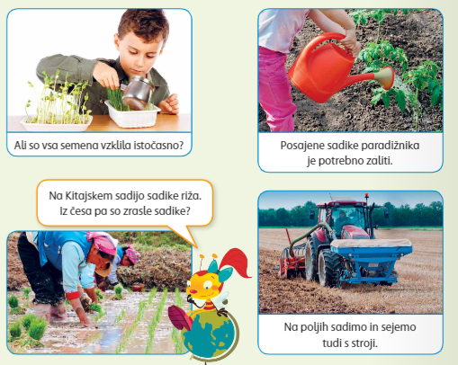

Si ugotovil/a iz česa so zrasle sadike? Namig:
Iz (poglej sličice in uporabi samo prve črke besed).

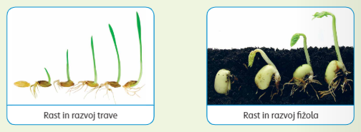
Se še spomniš, kako smo v 1. razredu vzgojili fižol? Spodnji dve sliki ti kažeta, kako se iz semena razvijata trava in fižol.

Na sledeči povezavi pa si lahko pogledaš postopek sajenja sadik:
https://www.youtube.com/watch?v=4NOTU0KNXNI
Naloga: V zvezek napiši naslov SPOMLADI SEJEMO IN SADIMO.
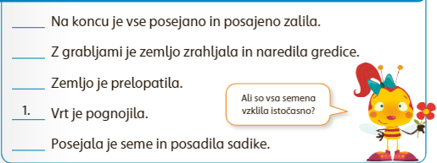
Babica je sadila semena in sejala sadike. Preberi si spodnje povedi, ki ti povedo, kako je to storila. Povedi niso zapisane v pravilnem vrstnem redu. Jih znaš razporediti pravilno? Za pomoč je prva poved že označena.

Povedi prepiši v zvezek v pravilnem zaporedju. Za pomoč sem ti zapisala začetne črke povedi, kot si pravilno sledijo:
1. Vrt je pognojila.
2. Ze…..
3. Z .…..
4. P….
5. N…..
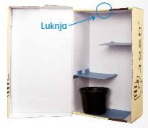
Dodatna naloga za zvedave (kdor želi):
Izdelaj škatlo, kakršna je na fotografiji.
1. V lonček z zemljo posadi fižol ter ga dobro zalij.
2. Nato lonček postavi na dno škatle.
3. Škatlo zapri.
4. Postavi jo na svetlo in toplo mesto.
5. Ugotovi, ali bo rastlina našla pot proti svetlobi. Kaj misliš?

ANGLEŠKI JEZIK
Hello!
- Najprej s pomočjo kartic, ki jih najdeš na naslednji povezavi ponovi besede: https://www.bookwidgets.com/play/ZQ5RZ3?teacher_id=6534550900441088. Najprej si oglej sličico in jo poskusi poimenovati. Lahko pa si pomagaš tako, da klikneš na zvočnik in besedo ponoviš.

- Nato boš preveril svoje znanje tako, da boš rešil kratek kviz. Naloge rešuj sam/a, brez pomoči. Le tako bom vedela, kje ti lahko še pomagam. Kviz najdeš tukaj: https://www.bookwidgets.com/play/LQ5GL6?teacher_id=6534550900441088. Po reševanju kviza klikni na SUBMIT (poglej sliko), vpiši svoje ime in klikni SEND (poglej sliko).

Če želiš, se lahko preizkusiš tudi v iskanju parov: https://www.bookwidgets.com/play/FQ5BFM?teacher_id=6534550900441088.
Srečno!

OPB

Tako dragi moji, pa je že 5. teden učenja na daljavo za nami. Kako ste? Ste zdravi? Že pogrešate šolo? Učiteljice in sošolce/ke? Jaz vas že »fejst« pogrešam in komaj čakam, da vas objamem. Hvala vsem, ki pridno pošiljate svoje izdelke. Super ste. Spodaj imate nove ideje kako preživeti prosti čas. Predvsem pa uživajte in se imejte radi.
- BODI ZNANSTVENIK

https://www.youtube.com/watch?v=4MHn9Q5NtdY
https://www.youtube.com/watch?v=AnU40luzstE
https://www.youtube.com/watch?time_continue=6&v=uOqjttVMeBs&feature=emb_title

- Igra: DRUŽINSKI KVIZ

Z družino preživimo ogromno časa, vendar se velikokrat zgodi, da nam o njih uide kakšna pomembna informacija. Pripravite kviz z vprašanji o družinskim članih.
Presenečeni boste, koliko zanimivih stvari o njih morda še ne veste.
Primeri vprašanj: Katera je mamina najljubša barva? Česa se boji brat/sestra? Katera je očetova najljubša jed? Kdo so tvoji heroji? Kaj je tvoja največja želja? Kako si dobil/a svoje ime?
- DOMAČI PUDING

SESTAVINE (za 4 osebe):
- 0,5 l mleka
- 2 zvrhani žlici koruznega škroba (gustina), lahko tudi navadno moko
- 1 vanilijev sladkor
- 1 rumenjak
- nekaj koščkov čokolade
- ščepec soli
- ščepec cimeta (po želji)

POSTOPEK:
Od hladnega mleka vzemi 3 žlice mleka in ga prihrani v skodelici. Ostalo mleko v posodi počasi segrej do vročega. Dodaj ščepec soli. V skodelico s hladnim mlekom dodaj 1 rumenjak, vrečko vanilijevega sladkorja, gustin ali moko ter malo cimeta. Mešaj z žlico toliko časa, da ne bo nobenih grudic. Dobiš gladko tekočino. To rumenjakovo tekočino sedaj vlivaj v posodo s segretim mlekom in na manjši temperaturi stalno mešaj z metlico. Nato dodaj še nekaj koščkov čokolade in mešaj, da se stopi. Kuhaj 3-4 minute.
Puding nalij v skodelice. Po vrhu lahko dodaš še marmelado, smetano ali zdrobljene piškote.

Pa dober tek! Učiteljica Živa

